NOTA DE PRENSA
Nueva filial en Corea
OPEN MIND refuerza su presencia en uno de los mercados más importantes de Asia
Wessling (Alemania), 28 de octubre de 2025 – OPEN MIND ha establecido una nueva filial en Seúl, continuando de forma coherente con su estrategia de expansión internacional. Con OPEN MIND Technologies Korea, el proveedor líder de soluciones CAD/CAM y MES refuerza su presencia en Asia y sienta las bases para un mayor crecimiento. Desde la región metropolitana de Seúl, la empresa tiene como objetivo abrir nuevos mercados.
“Corea es uno de los mercados más interesantes e importantes de Asia, con una industria manufacturera altamente desarrollada y sectores de alta tecnología líderes en el mundo. Este entorno dinámico ofrece condiciones ideales para el uso de hyperMILL,” afirma Volker Nesenhöner, CEO de OPEN MIND Technologies AG. “Con nuestras soluciones CAD/CAM innovadoras y potentes tecnologías de automatización, las empresas pueden optimizar sus procesos de producción y mejorar tanto la calidad como la eficiencia.”
Acceso directo a software, servicios y soporte
“Con nuestra nueva filial en Seúl, los clientes en Corea recibirán ahora soporte directo de OPEN MIND. Podrán comunicarse directamente con expertos en hyperMILL, beneficiarse de tiempos de respuesta más rápidos y tener acceso anticipado a las actualizaciones de software. Esto significa que las nuevas funciones y mejoras podrán implementarse mucho más rápidamente,” explica Dong-Keug Kim, Managing Director de OPEN MIND Technologies Korea.
Añade además: “Nuestros clientes pueden estar seguros de que nuestro equipo seguirá ofreciendo el mismo nivel de calidad que antes. Sus contactos de confianza permanecerán, ahora con la ventaja adicional del soporte directo de OPEN MIND.”
El distribuidor de larga trayectoria Open Solution colabora ahora directamente con OPEN MIND Technologies Korea, una cooperación que fortalece aún más la asociación y mejora el soporte a los clientes.

Imágenes disponibles
Las siguientes imágenes están disponibles para su descarga en formato imprimible en: https://kk.htcm.de/press-releases/open-mind/
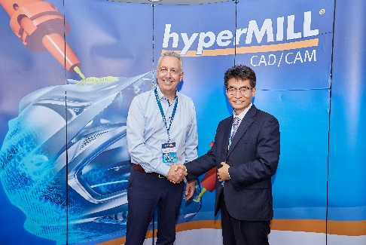  Fuente: OPEN MIND  Volker Nesenhöner, CEO de OPEN MIND Technologies AG, da la bienvenida a Dong-Keug Kim como Managing Director de la nueva filial OPEN MIND Technologies Korea Ltd. | 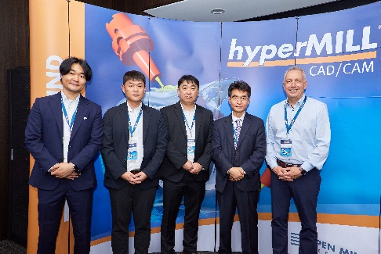  Fuente: OPEN MIND  Presentamos a OPEN MIND Technologies Korea: Sung-Gyu Kim, ingeniero de aplicaciones sénior; Woo-Hyuk Lee, ingeniero de aplicaciones sénior; Seung-Jin Lee, director técnico; Dong-Keug Kim, director general, y Volker Nesenhöner, CEO de OPEN MIND Technologies AG (de izquierda a derecha).

Sobre OPEN MIND Technologies AG
OPEN MIND Technologies AG es uno de los fabricantes líderes en todo el mundo en el ámbito de las soluciones CAD/CAM potentes para la programación no dependiente de máquinas ni controles.
OPEN MIND desarrolla soluciones CAD/CAM optimizadas con una gran cantidad de innovaciones y características exclusivas para alcanzar un mayor rendimiento, tanto al programar como al mecanizar. hyperMILL es una solución completa de CAD/CAM modular que proporciona las últimas tecnologías CAM en su propia plataforma CAD: desde estrategias de 2,5D, 3D, 5 ejes y torno hasta soluciones para fabricación aditiva, así como mecanizado HSC y HPC. Ya se trate de automatización, simulación o máquinas virtuales, las tecnologías de futuro amplían la gama de productos y permiten cadenas de procesos digitales continuas. Las aplicaciones especiales, la perfecta interacción con todas las soluciones CAD convencionales y una oferta de servicios orientada al cliente completan el abanico de prestaciones.
Según el informe «NC Market Analysis Report 2025» de CIMdata, hyperMILL es una de las 4 principales soluciones de CAD/CAM a nivel mundial. Las innovadoras tecnologías de CAD/CAM satisfacen las elevadas exigencias de los sectores de la fabricación de herramientas, moldes y maquinaria, de la industria de la automoción, aeroespacial y de semiconductores, así como de tecnología médica.
Con la adquisición de una participación mayoritaria en el fabricante de sistemas de ejecución de fabricación (MES, por sus siglas en inglés) Hummingbird, OPEN MIND amplía su cartera de productos como desarrollador de CAD/CAM y refuerza su oferta de procesos de fabricación digitalizados en red.
OPEN MIND está presente en todos los continentes con filiales propias y socios comerciales cualificados y pertenece al grupo empresarial Mensch und Maschine.
Más información en www.openmind-tech.com

OPEN MIND Technologies Spain S.L.U.
C/ Vilarós nº5, D3
08022 Barcelona
Tel.: +34 932 178 050
Correo electrónico: Info.Spain@openmind-tech.com.

Sede central:
OPEN MIND Technologies AG, Argelsrieder Feld 5, 82234 Wessling (Alemania)
Tel.: +49 8153 933-500, Fax: +49 8153 933-501
Correo electrónico: Info@openmind-tech.com, Sitio web: www.openmind-tech.com

Persona de contacto para la prensa:
Miriam López
Correo electrónico:miriam.lopez@openmind-tech.com
www.openmind-tech.com/es

